Начальнику управления

муниципального образования

Кущевский район

Рябчевской Елене Анатольевне

**Информация**

**О проведении вечера –портрета «Через годы , через расстояние!»**

**Бывшему председателю колхоза «Путь Ленина» Большекозинского сельского поселения В.А. Бойко , ныне х.Красная Поляна , ветерану труда бывшей заведующей МТФ№2 колхоза «Путь Ленина» Л.С. Павличенко, ветерану –чернобыльцу В.Н.Баранчикову.**

20 октября 2017года в МБОУСОШ№9 им.П.Г.Полевого прошло мероприятие в рамках цикла «Имена в истории района».

На мероприятие присутствовали: дочь бывшего председателя колхоза

« Путь Ленина» В.А.Бойко , С.В.Макаренко, бывшая глава администрации Краснополянского с/п Н.И.Петракова, заслуженная доярка ветеран труда М.И.Кириченко, директор , учителя ,учащиеся МБОУСОШ№9, жители села.

Первая часть мероприятия была посвящена бывшему председателю колхоза « Путь Ленина» В.А.Бойко.

.

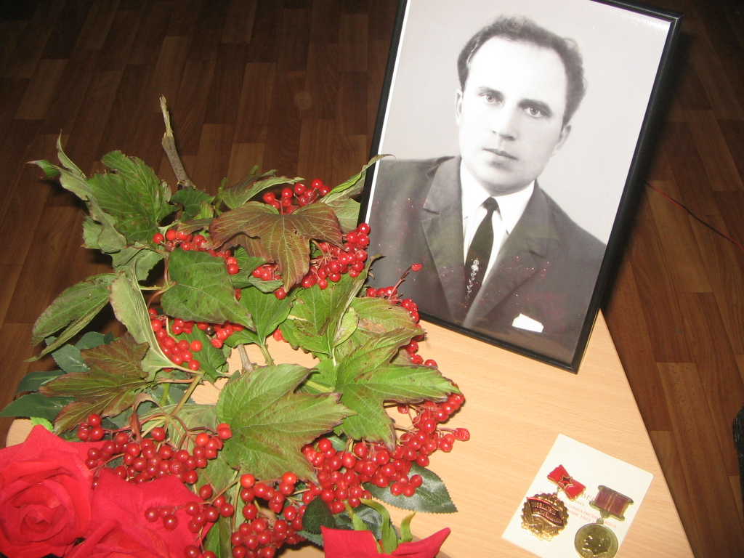

***В.А.Бойко.***

В. А. Бойко родился 10 августа 1937года в простой крестьянской семье , в селе Большая Козинка, ныне хутор Красная Поляна. В 1944 году пошел в первый класс. По окончании школы пошел работать рядовым колхозником, рабочим стройбригады. В 1959году поступил в Кубанский сельскохо-зяйственный институт, после окончания института в 1964 году пришел работать в колхоз «Путь Ленина» зоотехником. С 1966 года был назначен на должность председателя колхоза «Путь Ленина». При В.А.Бойко на территории сельсовета построены корпуса ферм, были приобретены машины для переработки зерна, построены ремонтные мастерские , зернохранилище, комбинат по переработке продукции : маслоцех, мельница, школа №9, детский сад, столовая, почта, правление колхоза ,по улицам проводился водопровод и телефонная линия , по центру дороги с твердым покрытием, асфальт и тротуары, воздвигнут памятник погибшим односельчанам в годы Великой Отечественной Войны 1941-1945год , строились квартиры по ул.Молодёжной. Развевался спорт, культура .Виктор Андреевич не раз был избран депутатом Кущевского Совета. 1971 году Указом Президиума Верховного Совета СССР награжден орденом «Знак почета». За успехи в социалистическом соревновании и проявленную трудовую доблесть в выполнении по увеличению производства и продажи государству зерна и других продуктов земледелия в 1973 году награжден ,

высшей наградой правительства орденом Трудового Красного Знамени.

В 1976году, к сожалению ,сердце не выдержало нагрузки, Виктора Андреевича не стало.

На вечер-портрет приехала дочь Виктора Андреевича , Светлана Викторовна Макаренко , которая привезла с собой портрет и награды отца и поделилась своими воспоминаниями. В конце выступления Светлана Викторовна выразила благодарность всем, кто подготовил вечер-портрет и пришел на встречу.

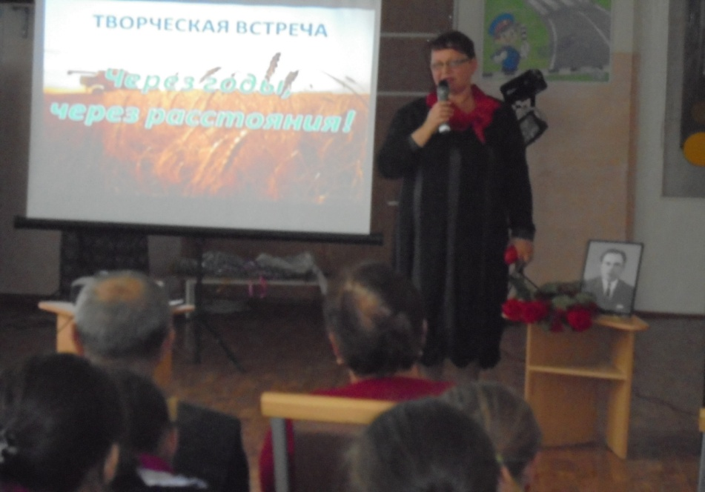

***Выступление С.В.Макаренко.***

Много слов благодарности звучало от бывшей главы администрации

Краснополянского с/п Н. И. Петраковой и бывшей доярки МТФ№2 М. И. Кириченко, которые считают , что это была настоящая полоса расцвета и подъема для нашего села.

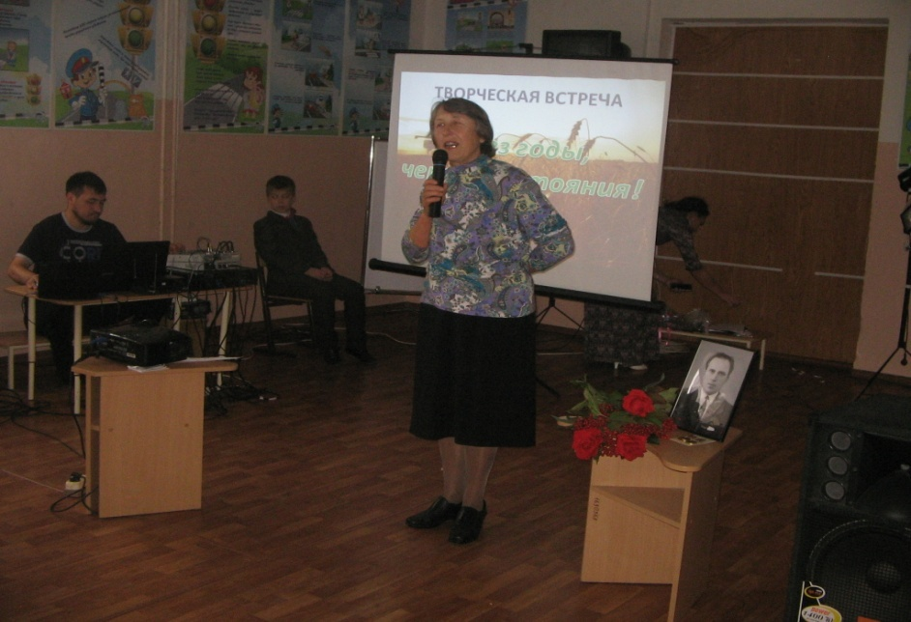

***Выступление Н.И.Петраковой.***

Во второй части мероприятия ведущая Елена Геннадьевна Скобанева рассказала о жизни и трудовом пути ещё одной землячки- Лидии Степановны Павличенко, которая прошла свой трудовой путь от простой доярки до заведующей МТФ№2.

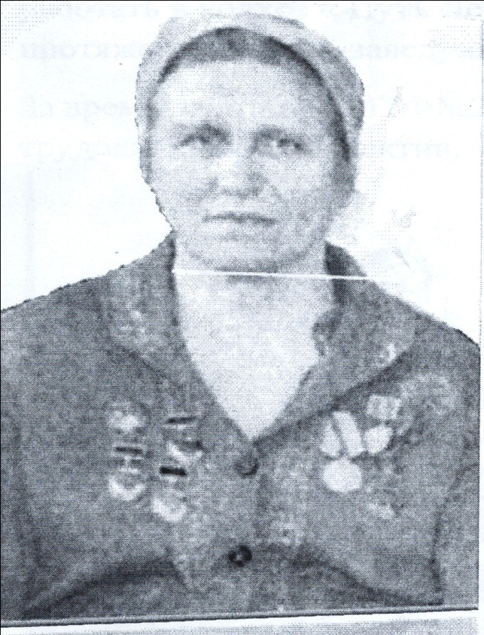

***Л.С.Павличенко.***

Для зрителей творческой встречи было продемонстрировано видеопослание от Лидии Степановны Павличенко.

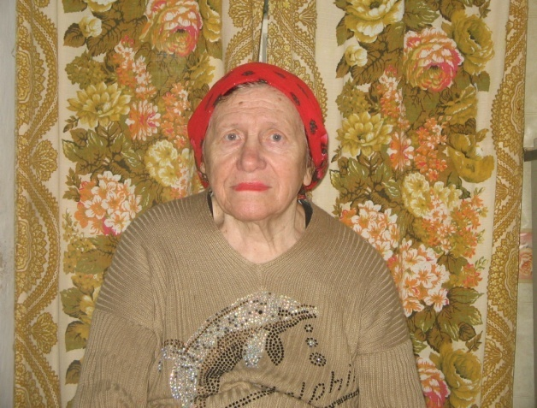 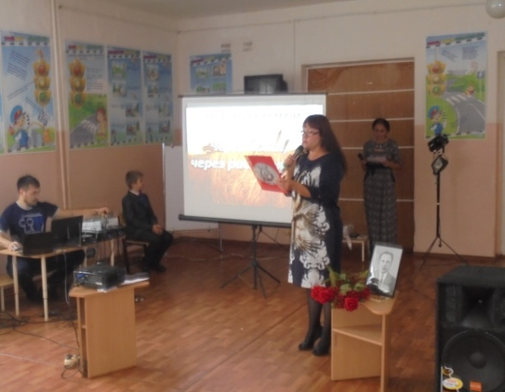

***Видеопослание Л.С.Павличенко.***

Лидия Степановна Павличенко родилась 11 мая 1937года в селе Большая Козинка , ныне хутор Красная Поляна. В 1944 году пошла в первый класс, по окончанию девяти классов , в 1956 году пошла работать на перевалку. А с 1957 года по 1958 год обучалась в Ейской сельскохозяйственной школе животноводов, по окончанию учебы была присвоена квалификация техник животновод. После учебы Лидия Степановна вернулась в родное село, пошла работать в колхоз «Путь Ленина» на М. Т. Ф. №2 , где и проработала на протяжении 41–год , в дальнейшем Лидия Степановна стала заведующей этой фермы. За достижение высоких производственных показателей Лидия Степановна отмечена многими наградами, главная из которых орден Трудового Красного Знамени, а так же награждена знаками «Ударник девятой пятилетки», «Победитель социалистического соревнования», юбилейной медалью «За доблестный труд». Занесена в книгу Почета колхоза «Путь Ленина», ветеран труда. Это благодаря Виктору Андреевичу Бойко , Лидии Степановне Павличенко и многим нашим землякам их труду , которые не жалели здоровья , времени, думали прежде о Родине – потом о себе, хозяйство жило, работало и процветало!

Пусть звучат «Через годы, через расстояния» их имена!

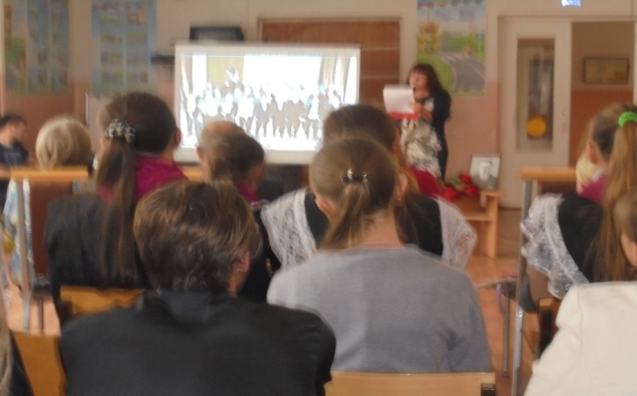

В конце мероприятии ведущая Елена Геннадьевна Скобанева рассказала о жизни и трудовом пути ветерана –чернобыльца Владимира Николаевича Баранчикова. Который , поделился своими воспоминаниями во время прохождения службы на месте катастрофы в Чернобыле и пригороде города Припяти.

Владимир Николаевич Баранчиков родился 3 января 1947года село Большая Казинка на хуторе Калининском , школу закончил 1963 году , обучался в Краснодаре училище искусств , после окончания учёбы работал заведующим клуба хутора Калининский .В 1966 году ушел служить в армию, работал в Батайске, 1970 году вернулся в село. В 1987году по призыву военкомата , пошел на три месяца служить водителем в Краснодарский полк , который стоял в 70 километрах от Чернобыля , в пригороде города Припять. После призыва работал водителем автобуса в колхозе «Путь Ленина» , в 1997году вышел на пенсию, имеет награду «За спасение погибших».

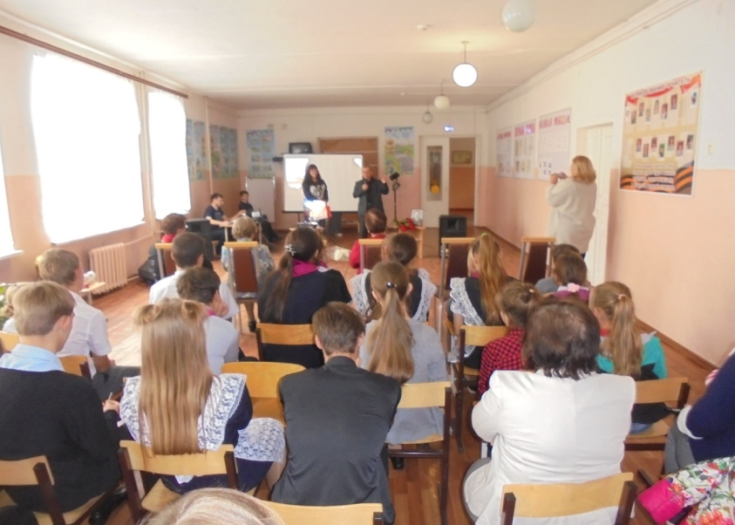

***Выступление В.Н.Баранчикова***.

В зале царила теплая и душевная атмосфера . А праздничное настроение собравшимся создавали своим выступлением солистка ДК Анна Губенко и

Артем Лазоренко в исполнении , которых прозвучали песни «Над Россией моей» ,«Надежда», «Березовый сок» .

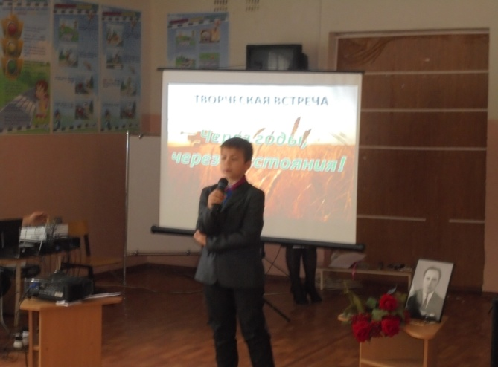 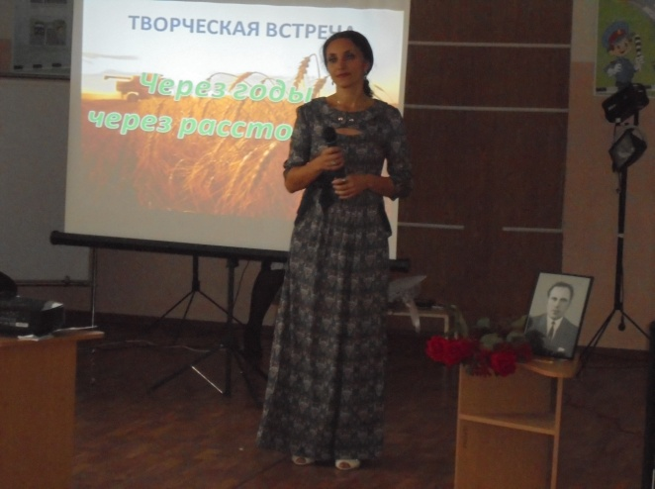

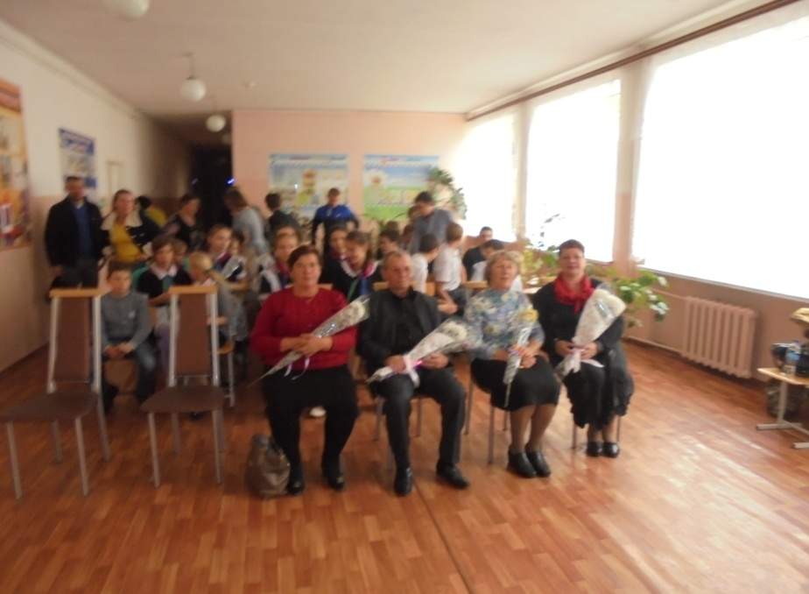

***М.И.Кириченко, В.Н.Баранчиков, Н.И.Петракова, С.В.Бойко.***

Директор МУК «ДК х.Красная Поляна» И.В.Пятаков.